94學年度國中第二次基本學力測驗 國文領域

一、 單題：（1～34題）
（Ｄ） 1. 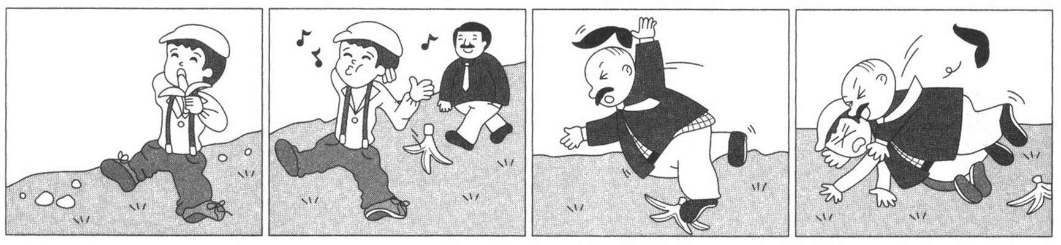
圖中小孩的下場，最適合用下列何者來說明？
(A)舉手之勞，做好環保
(B)己所不欲，勿施於人
(C))人必自侮，而後人侮
(D)種什麼因，得什麼果。
（Ａ） 2. 據說英國首相邱吉爾訪美時，有天早晨正躺在浴盆泡澡，羅斯福總統無意間闖進來。邱吉爾神情自若地說：「總統先生，我這個英國首相在您面前可是一點也沒有隱瞞喔！」在這則故事中，「幽默」發揮了什麼作用？
(A)擺脫窘境，化解尷尬
(B)模糊焦點，自圓其說
(C)消災解厄，化險為夷
(D)聯絡感情，引起共鳴。
（Ｃ） 3. 小明在寫「山」的造詞作業時，媽媽教他寫「山巒」一詞。經查字典發現，「山」與「山巒」意義相同。下列選項中單字與詞的關係，何者與此相同？
(A)遲／遲疑 (B)嬌／撒嬌
(C)馳／奔馳 (D)家／國家。
（Ｄ） 4. 以下是一篇關於中風的報導，哪一段文字用字完全正確？
(A) 中風為人類第二大死因，網路傳言，若有人中風，可用針刺激犯者的手指或耳垂
(B) 這倒底是謠言，還是確有醫學根據？中風的第一時間，倒底如何才能自救救人呢
(C) 臺灣約有十萬名中風病人，卻只有少部分人能康復。其時，中風只是生命的逗點
(D) 如果不幸中風，生理和心理的復健一樣的重要，只要有信心，重新站立並非難事。
（Ｂ） 5. 「薄襯衫的季節結束，厚大衣的季節已經來到城市黃昏的街角。」這句話主要在敘述什麼？
(A)夜晚的來臨 (B)時序的轉換
(C)城市的變遷 (D)衣服的流行。
（Ｂ）6. 趙寬根據同學們個性上的偏失，在畢業紀念冊上寫下勸勉的話，下列何者最恰當？
(A)戴玉敏感善妒──敏銳是創作最好的泉源
(B)馬分跋扈狂傲──驕傲是成功之路的障礙
(C)達立孤僻不群──孤獨是智慧最好的保母
(D)大雄畏難苟安──生活是走向厭倦的旅程。
（Ｃ）7. 德國 海涅說：「春天的顏色，只有在冬天才能認清，火爐邊才能吟出最好的五月詩篇。」這句話的旨意是什麼？
(A) 冬天到了，春天就在不遠處；歷經淬煉，才有不朽的篇章
(B) 春天的美在冬天裡醞釀，出色的五月詩早在火爐溫熱時寫就
(C) 歷經寒冬，才能知道春暖；酷寒之下，更能體會五月天的明媚
(D) 春天的色澤要在冬天裡打造，出色的詩篇要在溫熱的火爐邊寫就。
（Ｄ） 8. 以標點符號的作用來看，下列哪一句表達的意思是「可以臨時停車」？
(A)駕駛等，不得於此臨時停車
(B)駕駛等不得於此，臨時停車
(C)駕駛等，不得於此，臨時停車
(D)駕駛，等不得，於此臨時停車。
（Ｄ） 9. 下列詩句所抒發的情感，何者是為了百姓疾苦而興發的悲嘆？
(A) 天涯倦客，山中歸路，望斷故園心眼
(B) 不恨年華去也，只恐少年心事，強半為銷磨
(C) 尋好夢，夢難成，有誰知我此時情？枕前淚共階前雨，隔個窗兒滴到明
(D) 喜萬象春如故，恨流民尚在途。留不住都棄業拋家，當不的也離鄉背土。
（Ａ）l0. 下列是四篇短文的題目和部分內容。何者的描述最為切題、合理？
(A) 「我的志願」──「我希望讀理工科，將來能夠學以致用，在科技業發展。」
(B) 「沒有水的日子」──「大家都應該節約用水，沒有熱水洗澡時，洗冷水就好了。」
(C) 「逛中古商場」──「明亮的櫥窗裡陳列著各式新品，衣香鬢影往來穿梭，好不熱鬧。」
(D) 「我的暑假生活」──「暑假生活真無聊，都在念書。但爸媽曾帶我去玩，所以非常精彩。」
（Ｂ）11. 下列俗諺的解釋，何者最恰當？
(A) 「無心插柳柳成蔭」──若不用心耕種，將使雜樹叢生
(B) 「屋漏偏逢連夜雨」──倒楣的事情接二連三不斷發生
(C) 「兔子不吃窩邊草」──人當立志宏遠，不可短視近利
(D) 「江山易改，本性難移」──人的善良本性不容易改變。
（Ａ）l2. 「有人願意站出來，用心指出你的錯誤，就要真心感恩。因為他得花費精神、力氣、寶貴的時間。給你強而有力的開導與指引。」下列敘述何者與這段話的涵義最接近？
(A)有人指正錯誤也是一種幸福
(B)花費力氣指正他人相當傷神
(C)心存感恩才能真心指正他人
(D)指責他人是一種施恩的行為。
（Ｂ）l3. 描述一件事物，轉變它原來的性質，化為另一個截然不同的事物加以形容敘述，叫「轉化」。例如：「鮮黃的向日葵燦爛地笑著」，句中以「笑著」一詞將向日葵轉化為人。下列何者也使用了相同的修辭技巧？
(A) 濃濃的龍井一杯，卻難解昨夜的酒意
(B) 窗外的陽光與陰影在枝葉間互相追逐遊戲
(C) 灰色的屋瓦，長滿了青青綠綠的苔蘚，潮溼而濃密
(D) 二十世紀過去了，茹毛飲血的腥味淡了，粗獷的歌聲遠了。
（Ｄ）14. 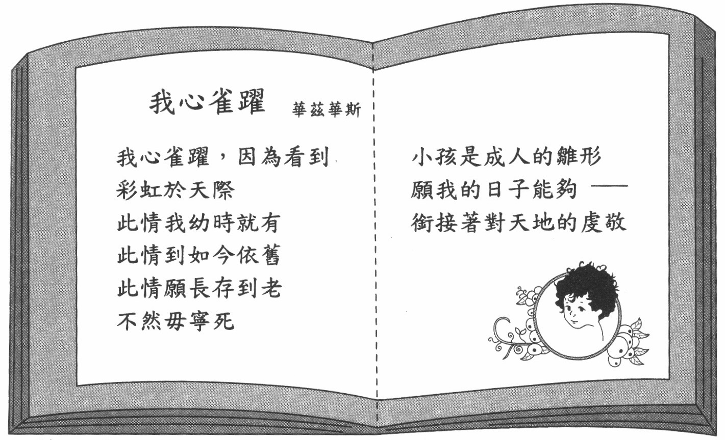
根據這首詩，下列何者是詩人內心雀躍的原因？
(A)找到真愛 (B)與孩子嬉戲
(C)享受家庭的溫馨 (D)對大自然的感動。
（Ｃ）l5. 中國式宅第廳堂的門板上常有「加冠」、「進祿」的字樣，其中包含的吉祥意義為下列何者？
(A)國泰民安 (B)子孫滿堂
(C)升官發財 (D)福壽雙全。
（Ｃ）16. 如果要選一則座右銘來勉勵自己把握時間，下列何者最恰當？
(A)無事勤掃屋，勝如上藥鋪
(B)機會是上帝不想簽名時的匿名
(C)勇於求知的人決不至於空閒無事
(D)立志在堅不在銳，成功在久不在速。
（Ｂ）17. 下列何者與「心不齋，百跪百拜何益；意既誠，一杯一炷亦香」這副對聯的涵義最接近？
(A)靠山山倒，靠人人跑，自己最可靠
(B)真摯虔敬是君子處事的基石
(C)未雨綢繆勝過臨渴掘井
(D)臨陣磨槍，不亮也光。
（Ｂ）18. 「春風又綠江南岸」的「綠」字改變詞性為動詞之後，使得詩意更為生動活潑。下列詩句「 」中的字，何者也改變詞性，當動詞使用？
(A)「銀」燭朝天紫陌長，禁城春色曉蒼蒼
(B)最是秋風管閒事，紅他楓葉「白」人頭
(C)白髮悲花落，「青」雲羨鳥飛
(D)連山晚照「紅」，遠岸秋沙白。
（Ｄ）19. 「事在人為」中「為」字的用法，與下列何者相同？
(A)轉敗「為」勝 (B)不「為」所動
(C)以攻「為」守 (D)「為」善最樂。
（Ｄ）20. 權德輿病中寓宜代書題寄：「千重江水萬重山，山裏青春度日閒。」句中「青春」指的是春天的意思。下列詩句中「青春」意義，何者與此相同？
(A)白日莫空過，青春不再來
(B)青春須早為，豈能長少年
(C)青春留不住，白髮自然生
(D)年光何太急，倏忽又青春。
（Ｃ）21. 下列諺語，何者與「夜把花悄悄的開放了，卻讓白日去領受謝詞」的涵義最接近？
(A)不聽老人言，吃虧在眼前
(B)緊行無好步，慢嘗得滋味
(C)澹然以處世，明道不居功
(D)沒有梧桐樹，怎招鳳凰來。
（Ｃ）22. 下列文句「 」中的語詞，何者使用不恰當？
(A)時間和距離是愛情的「試金石」
(B)因循怠惰是事業成功的「絆腳石」
(C)溫暖的家是我疲憊安憩的「象牙塔」
(D)電腦的發明是世界文明進步的「里程碑」。
（Ｃ）23. 「只有等到最後一株樹被砍掉了，最後一條河被汙染了，最後一條魚被捕食了，人們才會發現金錢不能充飢。」下列何者最適合做為這段文字的標題？
(A)人定能勝天 (B)奉獻的種子
(C)與自然共舞吧 (D)一葉可以知秋。
（Ｄ）24. 進佑從高職畢業後，急欲找工作，寫了很多求職信。信中不能用下列哪個語詞來自稱？
(A)在下 (B)敝人 (C)不才 (D)足下。
（Ａ）25. 「沒沒無蚊的奉獻」這則電蚊香廣告用語，是借用「沒沒無聞」的諧音來引起消費者注意，下列何者也使用同樣的表達方式？
(A)近扇近美──電風扇
(B)別讓你的權利睡著了──消基會
(C)說來說去，說不出我的手掌心──手機
(D)今日吃選票，明日吃鈔票──政黨選舉文宣。
（Ｃ）26. 下列各句「 」中的詞語，何者使用最恰當？
(A) 他登上竹筏，在湖面上泛游，享受「緣木求魚」的垂釣樂
(B) 為效法班超投筆從戎的精神，他「從容就義」，報考軍校
(C) 雖慘遭挫敗，但我以「破釜沉舟」的決心，立誓東山再起
(D) 「見異思遷」的人，不墨守成規，不拘泥固執，備受讚譽。
（Ｄ）27.
提升魔力的祕方
材料：魔豆80公克、冷開水1600cc。
步驟： 1. 將魔豆與冷開水一起裝入密閉容器。
2. 置於冰箱冷藏，每隔三小時均勻搖晃一次。
3. 滿十二小時後，不須搖晃，直接把魔豆濾出，將水冷藏以備服用。
4. 每天服用100cc。服用前宜閉目平躺，按摩雙耳、手臂約二十分鐘，深呼吸二十下，然後緩緩飲用，最好先含在口中稍溫後再吞下。
妙巫婆在早上八點鐘依上述祕方操作，下列她所實行的步驟，哪一項與祕方有明顯出入？
(A) 她將80公克魔豆與1600cc的冷開水，一起裝入密封罐中，放入冷藏室
(B) 她分別於上午十一點、下午兩點、五點取出密封罐，均勻搖晃一次
(C) 她在晚上八點取出，將水與魔豆分開，並且把水放回冷藏室
(D) 她在晚上九點倒出100cc，含入口中，平躺二十分鐘，按摩雙耳及手臂後再吞下。
（Ｃ）28. 下列文句中的詞語，何者使用最恰當？
(A) 選舉中，他一開始就勢如破竹，落後其他候選人
(B) 他的個性十分驕傲，常常妄自菲薄，頗惹人厭惡
(C) 青年是社會的中流砥柱，必須及時努力充實自我
(D) 在千夫所指的情況下，盼望已久的旅行終於成行。
（Ｃ）29. 下列文句，何者沒有冗言贅字？
(A)琳珠總是常常在課堂上睡覺，令老師非常頭痛
(B)一聞到披薩的香味，光耀的口水馬上垂涎三尺
(C)芸湘設計的廣告向來有口皆碑，這次也不例外
(D)社會風氣世風日下，人人唯利是圖、趨炎附勢。
（Ｂ）30. 「豐收的微笑已經來到拾穗婦人的嘴角。」下列何者是這句話的主語？
(A)豐收 (B)微笑 (C)婦人 (D)嘴角。
（Ａ）31. 「對偶」的作用在使文章形式工整，音調和諧。下列選項。何者是「四時可愛唯春日」的對句？
(A)一事能狂便少年 (B)五陵無樹起秋風
(C)九華帳裡夢魂驚 (D)萬里歸心對月明。
（Ｃ）32. 下列文句，何者用字完全正確？
(A)明知問題盤根錯結，難以解決，我們何必去淌這渾水
(B) 聰明的他整日無所是事。渾渾厄厄的過日子，真令人惋惜
(C) 我不只是局外人，而且壓根兒搞不懂狀況，這事豈容我置喙
(D) 人難免有肓點，因此一起討論，彼此指正，將可收集思廣義之效。
（Ｂ）33.下列各選項「 」中的文字，哪一組的讀音是相同的？
(A)通「緝」犯人／編「輯」叢書
(B)如法「炮」製／大聲「咆」哮
(C)「鍥」而不舍／簽定「契」約
(D)「塑」造優良典範／「朔」是農曆初一。

二、題組：（34～48題）
■ 下列是一則填字遊戲表，表中已有三個詞語，請閱讀此表並回答34～35題：
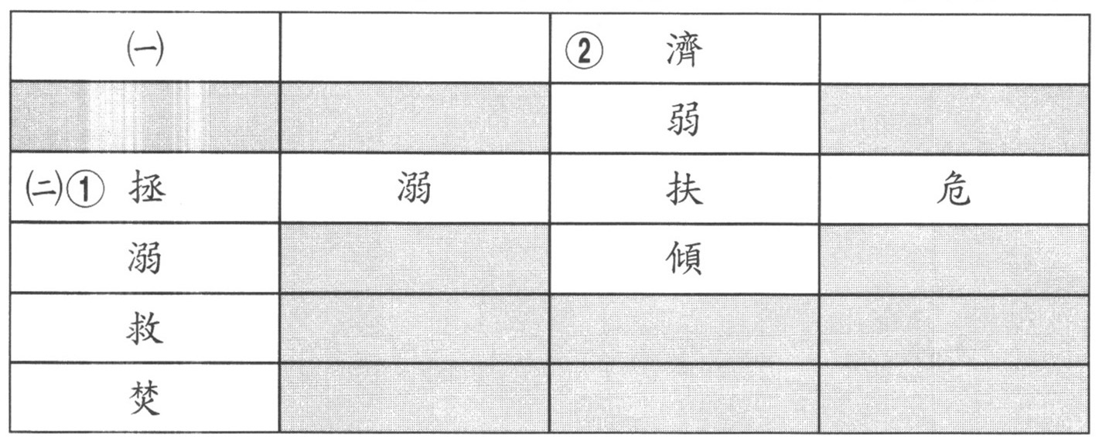
（Ｄ）34. 小芬欲從(一)處由左至右填上一個詞語，與其他三個詞語意義相近，下列何者最恰當？
(A)博施濟眾 (B)同船濟水
(C)緩不濟急 (D)抉危濟困。
（Ａ）35. 下列何著的詞語結構和表中三個詞語一樣？
(A)醫時救弊 (B)災害救濟
(C)無可救藥 (D)似水救火。
■ 請閱讀以下短文，並回答36～37題：
教室內發生糾紛，大家七嘴八舌的向蚊子老師描述事情的經過。
螞蟻：「我跟他們說：『別打了！再打，我要告訴老師囉！』」
蜘蛛：「我原先本來就沒有要打他，是他先來打我的。」
蟑螂：「他把我的食物記事本給撕破壞了，我才來打他的。」
蒼蠅：「大家能聚會在一起就是我們的緣，幹嘛打架呢？」
（Ａ）36. 以上誰說的話，用字最精簡流暢？
(A)螞蟻 (B)蜘蛛
(C)蟑螂 (D)蒼蠅。
（Ｂ）37. 根據本文的敘述，這件紛爭最先惹事的是誰？
(A)螞蟻 (B)蜘蛛
(C)蟑螂 (D)蒼蠅。
■ 請閱讀以下詩文，並回答38～39題：
你的兒女不是你的兒女。
他們是生命對自身渴望所產生的兒女。
他們經由你出生，但不是從你而來，
雖然在你身旁，卻不屬於你。
你可以給他們你的愛，而不是你的思想，
因為他們有自己的思想。
蔽護他們的身體，而不是他們的靈魂，
因為他們的靈魂住在你夢中也無法企及的明天。
你要向他們學習，而不是使他們像你。
因為生命不會後退，也不會在昨日流連。
你是弓，兒女是從你發射而出活生生的箭。
弓箭手望著永恆之路上的箭靶，祂會施全力將你拉開，使祂的箭射得又快又遠。
欣喜地在弓箭手手中屈曲吧！
因為祂愛飛翔的箭，也愛穩定的弓。
──紀伯侖先知
（Ｂ）38. 根據本詩的敘述，下列詞語的說明何者正確？
(A)弓指的是神 (B)箭指的是兒女
(C)箭靶指的是性命 (D)弓箭手指的是父母。
（Ｄ）39. 下列何者最貼近本詩所描述的親子關係？
(A)父母的經驗很可貴，兒女應效法他們
(B)兒女當有積極進取的精神，不可讓父母操心
(C)父母應訓練孩子獨立，才能使他們不流連昨日
(D)兒女是獨立的個體，父母不應決定他們的未來
■ 請閱讀以下短文，並回答40～42題：
戲劇「鎖麟囊」中富家千金薛湘靈出嫁之日，花轎在春秋亭避雨，亭中另有一轎，轎中的人正在哭泣。此時，薛湘靈有一段唱詞：
「春秋亭外風雨暴，何處悲傷破寂寥？隔簾只見一花轎，想必是新婚渡鵲橋。吉日良辰當歡笑，為何鮫珠化淚拋？此時卻又明白了：世上何嘗盡富豪，也有飢寒悲懷抱，也有失意痛哭嚎。轎內的人兒彈別調，必有隱情在心梢。」
（Ｃ）40. 根據薛湘靈的揣測，另一頂花轎中的新娘應是何種心情？
(A)嬌羞喜悅
(B)憤恨不平
(C)悽愴悲涼
(D)意興闌珊。
（Ｄ）41. 下列成語，何者最適合用來形容薛湘靈與另一位新娘的相遇？
(A)狹路相逢
(B)同病相憐
(C)兩情相悅
(D)萍水相逢。

（Ａ）42. 薛湘靈在春秋亭中的體悟，與下列何者最為接近？
(A)貧富貴賤各有命，並非人人皆幸福
(B)同是遠嫁他方，應該互相安慰鼓勵
(C)富貴福分是苦修而來，半點求不得
(D)女子婚姻無法自主，只能逆來順受。
■ 請閱讀以下短文，並回答43～45題：
庚寅冬，予自小港欲入蛟川城，命小奚以木簡束書從。時西日沉山，晚煙縈樹，望程二里許。因問渡者尚可得南門開否。渡者熟視小奚，應曰：「徐行之，尚開也；速進則闔。」予慍為戲。趨行及半，小奚仆，束斷書崩，啼未即起。理書就束而前，門已牡下矣。
予爽然，思渡者言近道。天下之以躁急自敗，窮暮而無所歸宿者，其猶是也夫！其猶是也夫！
──一周容小港渡者
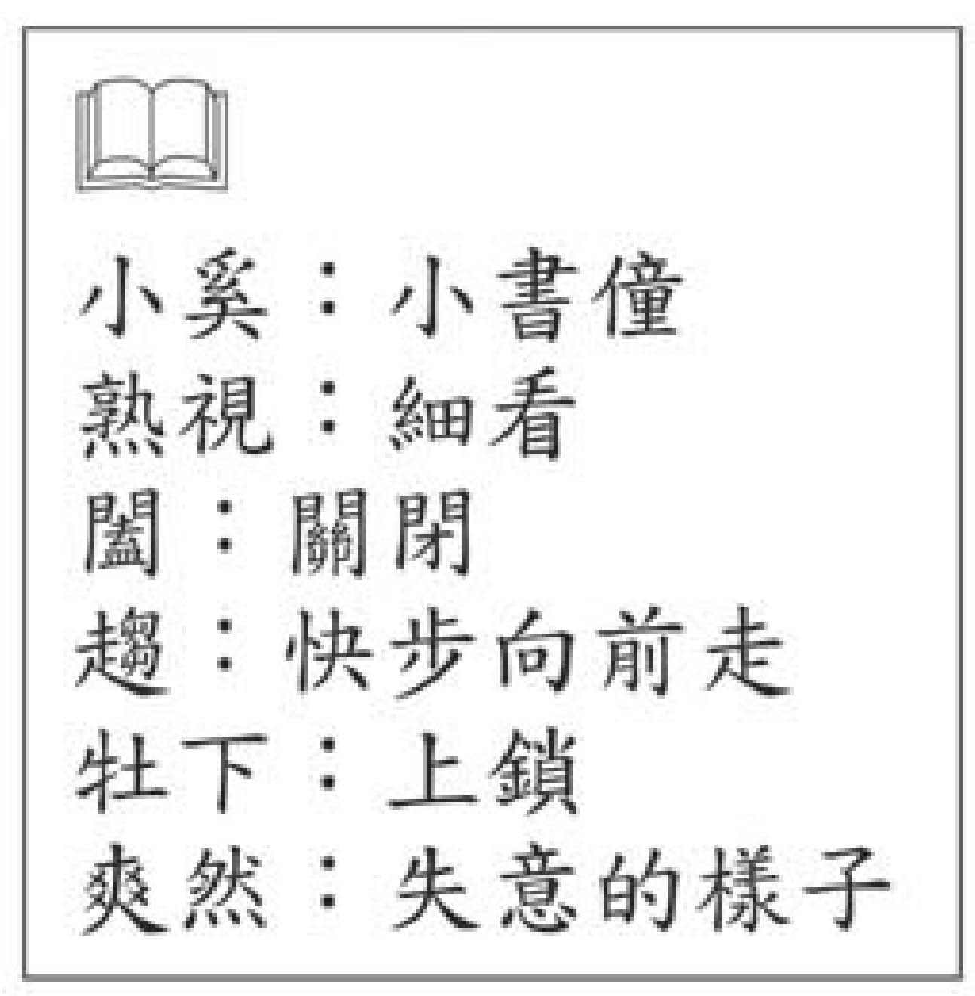
（Ａ）43. 在字典申找到下列四種「從」字的音義說明，何者適用於「命小奚以木簡束書從」句中的「從」字？
(A)ㄘㄨㄥˊ，跟隨
(B)ㄘㄨㄥˊ，向來
(C)ㄘㄨㄥˊ，附屬的
(D)ㄗㄨㄥˋ，隨侍的人。
（Ｂ）44. 「渡者熟視小奚，應曰：『徐行之，尚開也；速進則闔。』予惶為戲。」從「予慍為戲」來看，下列何者最可能是作者的想法？
(A)認為渡者答非所問，虛應了事
(B)以為渡者戲弄自己，感到不悅
(C)與渡者嬉謔，可為旅途添趣
(D)以為渡者逗弄小奚、打啞謎。
（Ａ）45. 下列何者最貼近本文的寓意？
(A)急欲求速，反而不達
(B)問道於盲，易入歧途
(C)日暮趕路，旅行大忌
(D)前車之鑑，足以為訓。
■ 藝文部為推廣藝文活動，特別開發「電腦語音訂票系統」，請閱讀以下說明並回答46～48題：
電腦語音訂票系統操作使用說明
本部為方便民眾參與各縣市立文化中心之藝文活動，開發「電腦語音訂票系統」，提供：(1)訂票(2)查詢(3)取消(4)語音操作說明等四項服務，各地區連接本系統之電話號碼為：0800000000，撥通後請依語音指示操作。
◎注意事項◎
1. 本系統每日開放使用時間為6：00～21：00。
2. 開放電腦語音訂票時段為演出日期前1～14天。
3. 依語音指示輸入身分證字號後，將預訂之節目、演出日期、場次、演出地點（各縣市立文化中心）代碼輸入本系統，即可訂票。各項代碼請參閱「全國藝文節目總表」。
4. 訂票成功後，請確實記下您的取票電腦代碼，即可至各縣市立文化中心取票。
5. 各縣市立文化中心服務窗口每日開放取票時間為7：30～22：00。取票須憑身分證明及電腦代碼辦理。
6. 演出前5小時須完成取票手續。訂票後若欲取消，請於演出前12小時依系統取消訂票功能取消訂票。
7. 如有三次訂票不取紀錄，將停止使用訂票系統六個月的權利。
（Ａ）46. 以上說明是指導民眾使用何種方式預訂各縣市立文化中心的節目票？
(A)電話預購 (B)現場預購
(C)電子郵件預購 (D)電話傳真預購。
（Ｃ）47. 若要使用本系統訂票，下列何者是訂票者要告知系統的資料？
(A)姓名、地址
(B)票價、取票日期
(C)場次、演出地點代碼
(D)取票電腦代碼、身分證字號。
（Ｂ）48. 使用本系統訂票成功後，下列敘述何者正確？
(A) 若想取消訂票，最遲要在演出前一天辦理
(B) 若在演出日前三天訂票，訂票當天即可取票
(C) 只要有訂票不取的紀錄，六個月內禁止使用本系統
(D) 訂票後五日內，須到指定的縣市立文化中心窗口取票

